Отчет по лабораторной работе №8

дисциплина: операционные системы

Шмаков Максим Павлович

Содержание

# Цель работы

Познакомиться с операционной системой Linux. Получить практические навыки работы с редактором vi, установленным по умолчанию практически во всех дистрибутивах.

# Задание 1

1. Создайте каталог с именем ~/work/os/lab06.
2. Перейдите во вновь созданный каталог.
3. Вызовите vi и создайте файл hello.sh
4. Нажмите клавишу i и вводите следующий текст. #!/bin/bash HELL=Hello function hello { LOCAL HELLO=World echo $HELLO } echo $HELLO 8 hello
5. Нажмите клавишу Esc для перехода в командный режим после завершения ввода текста.
6. Нажмите : для перехода в режим последней строки и внизу вашего экрана появится приглашение в виде двоеточия.
7. Нажмите w (записать) и q (выйти), а затем нажмите клавишу Enter для сохранения вашего текста и завершения работы.
8. Сделайте файл исполняемым

# Задание 2

1. Вызовите vi на редактирование файла
2. Установите курсор в конец слова HELL второй строки.
3. Перейдите в режим вставки и замените на HELLO. Нажмите Esc для возврата в командный режим.
4. Установите курсор на четвертую строку и сотрите слово LOCAL.
5. Перейдите в режим вставки и наберите следующий текст: local, нажмите Esc для возврата в командный режим.
6. Установите курсор на последней строке файла. Вставьте после неё строку, содержащую следующий текст: echo $HELLO.
7. Нажмите Esc для перехода в командный режим.
8. Удалите последнюю строку.
9. Введите команду отмены изменений u для отмены последней команды.
10. Введите символ : для перехода в режим последней строки. Запишите произведённые изменения и выйдите из vi.

# Выполнение лабораторной работы

### Задание 1

1. Создайте каталог с именем ~/work/os/lab06. (рис. [-@fig:001])

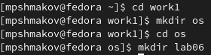

рис. 1

1. Перейдите во вновь созданный каталог. (рис. [-@fig:002])

рис. 2

рис. 2

1. Вызовите vi и создайте файл hello.sh (рис. [-@fig:003]) (рис. [-@fig:004])

рис. 3

рис. 3

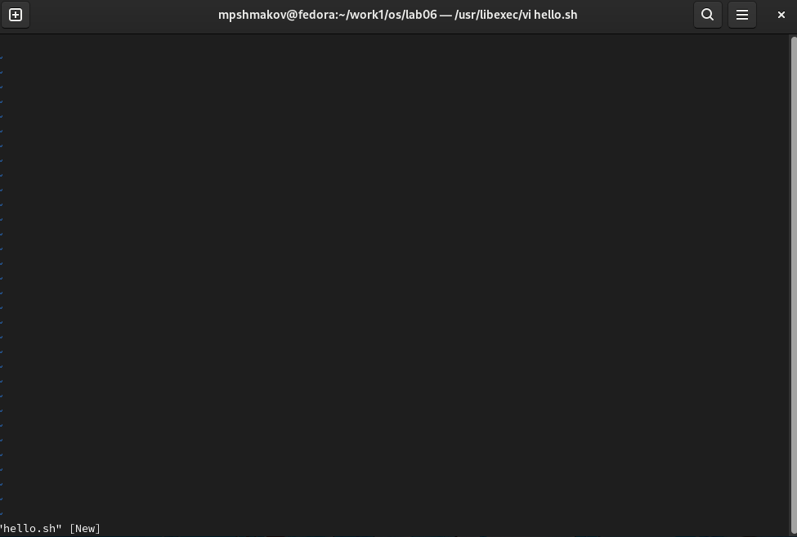

рис. 4

1. Нажмите клавишу i и вводите следующий текст. #!/bin/bash HELL=Hello function hello { LOCAL HELLO=World echo $HELLO } echo $HELLO hello (рис. [-@fig:005])

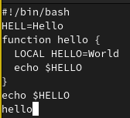

рис. 5

1. Нажмите клавишу Esc для перехода в командный режим после завершения ввода текста. (рис. [-@fig:006])

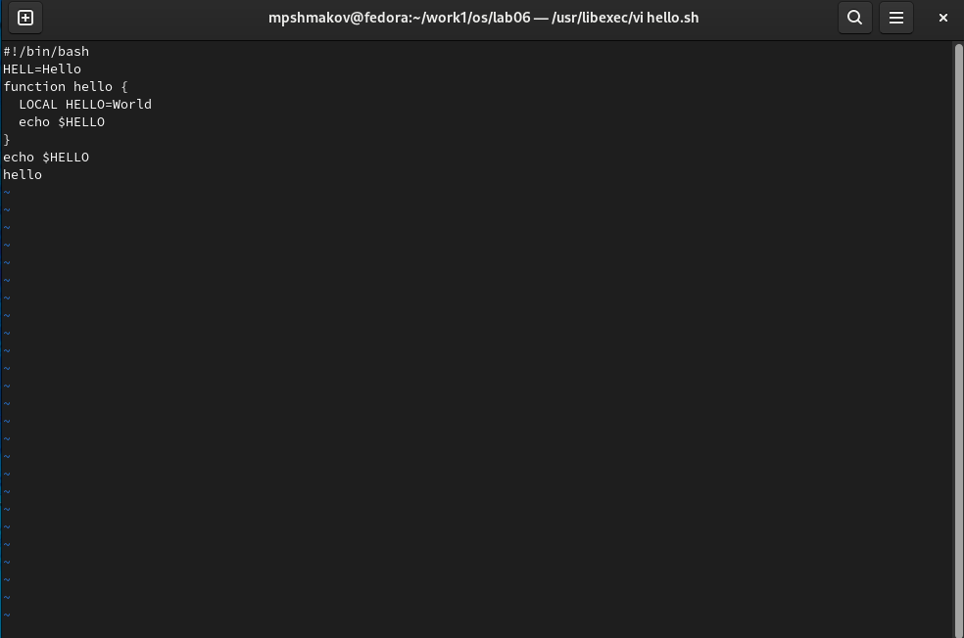

рис. 6

1. Нажмите : для перехода в режим последней строки и внизу вашего экрана появится приглашение в виде двоеточия. (рис. [-@fig:007])

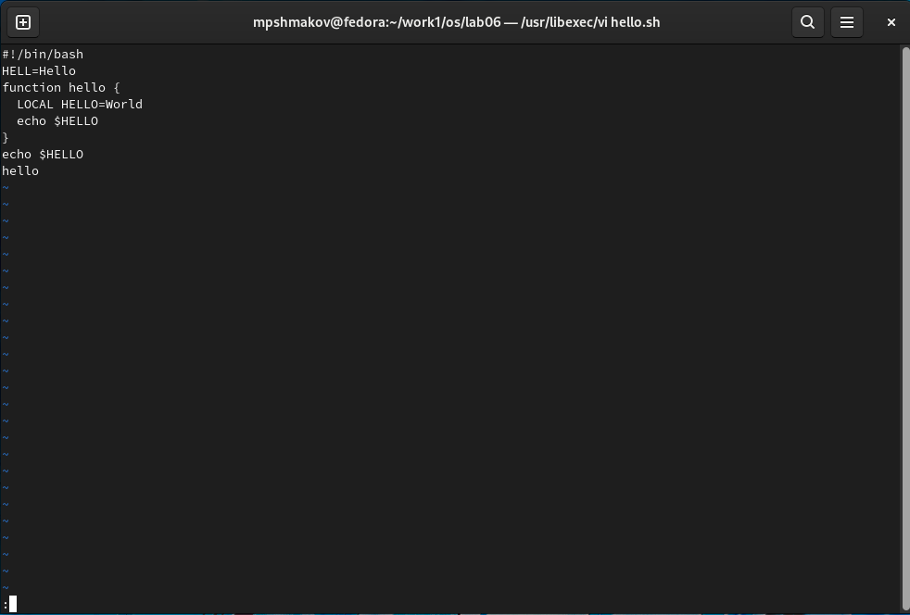

рис. 7

1. Нажмите w (записать) и q (выйти), а затем нажмите клавишу Enter для сохранения вашего текста и завершения работы. (рис. [-@fig:008])

рис. 8

рис. 8

1. Сделайте файл исполняемым (рис. [-@fig:009])

рис. 9

рис. 9

### Задание 2

1. Вызовите vi на редактирование файла (рис. [-@fig:010])

рис. 10

рис. 10

1. Установите курсор в конец слова HELL второй строки. (рис. [-@fig:011])

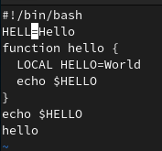

рис. 11

1. Перейдите в режим вставки и замените на HELLO. Нажмите Esc для возврата в командный режим.

Нажимаю “a” для режима вставки после курсора (рис. [-@fig:012])

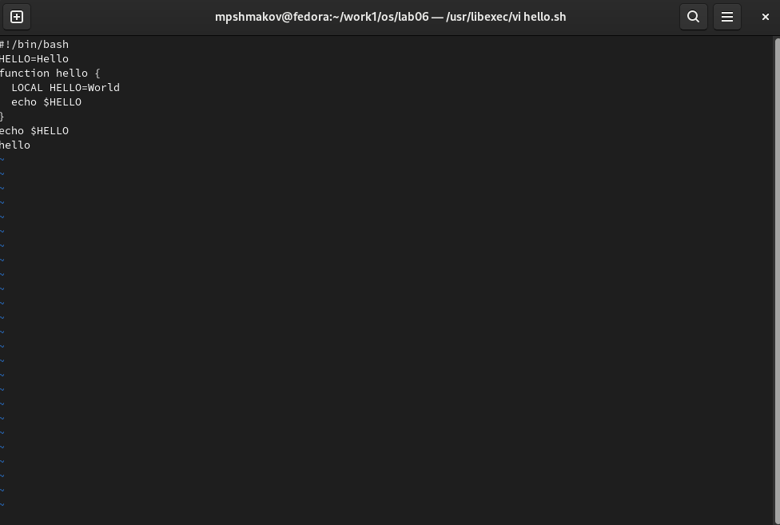

рис. 12

1. Установите курсор на четвертую строку и сотрите слово LOCAL.

Навожу курсор на конец слова LOCAL, потом нажимаю d + 0 и тем самым стираю все от начала строки до слова. (рис. [-@fig:013])

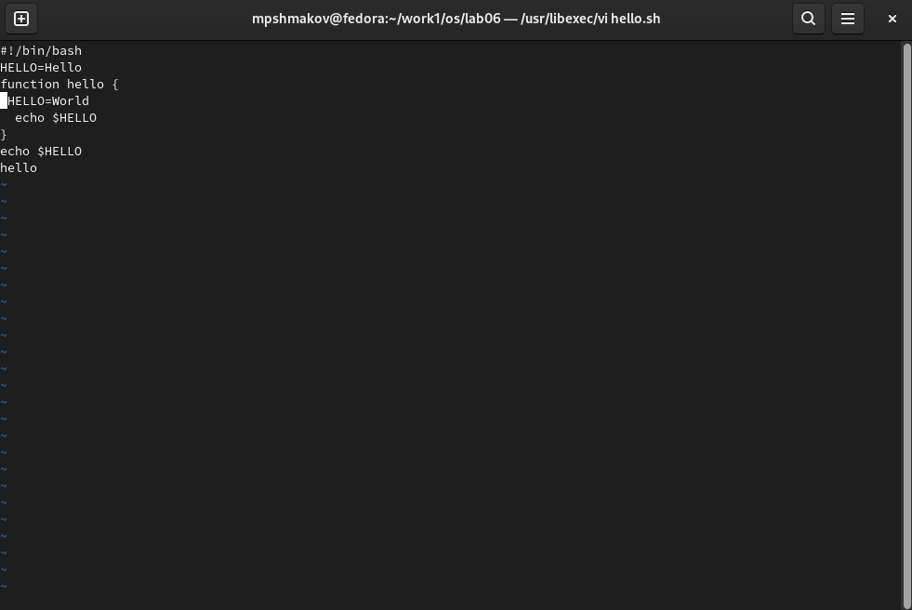

рис. 13

1. Перейдите в режим вставки и наберите следующий текст: local, нажмите Esc для возврата в командный режим.

Нажимаю “a” для режима вставки после курсора (рис. [-@fig:014])

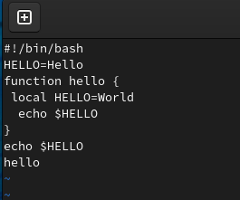

рис. 14

1. Установите курсор на последней строке файла. Вставьте после неё строку, содержащую следующий текст: echo $HELLO.

Нажимаю “o” для создания новой строки и ввожу текст (рис. [-@fig:015])

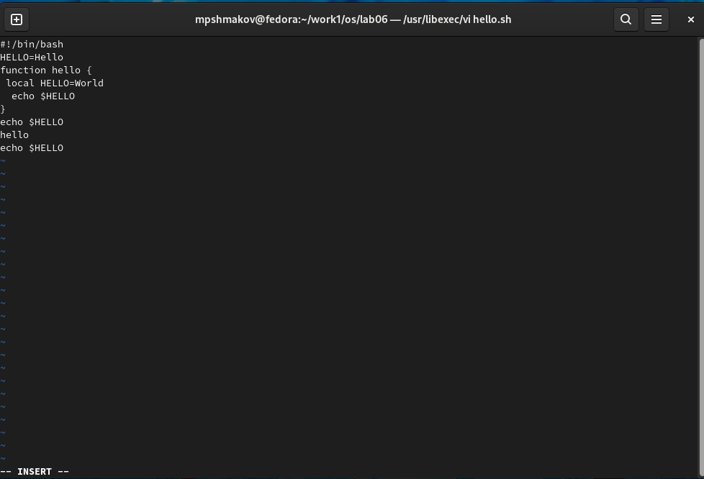

рис. 15

1. Нажмите Esc для перехода в командный режим. (рис. [-@fig:016])

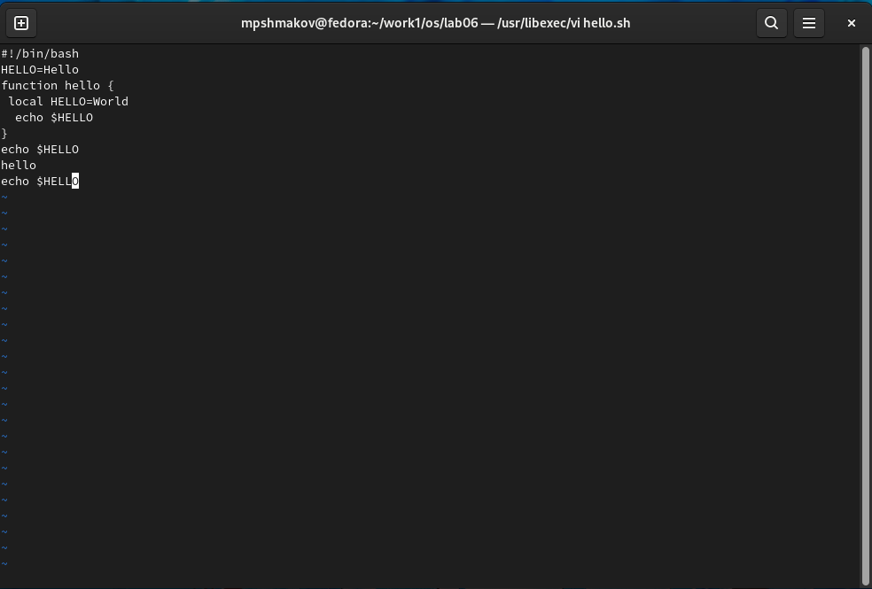

рис. 16

1. Удалите последнюю строку.

Ввожу “:9,9d”, где 9 это номер строчки и таким образом удаляю мне нужную строчку (рис. [-@fig:017])

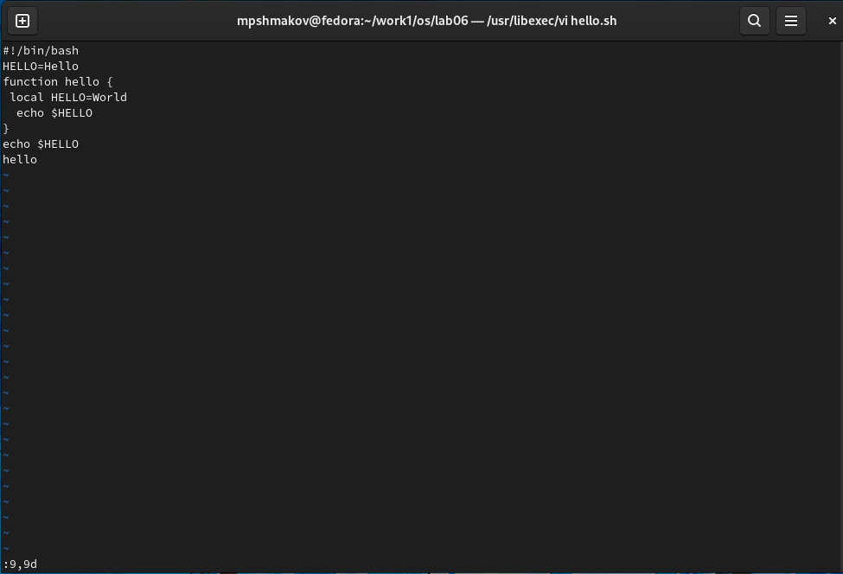

рис. 17

1. Введите команду отмены изменений u для отмены последней команды. (рис. [-@fig:018])

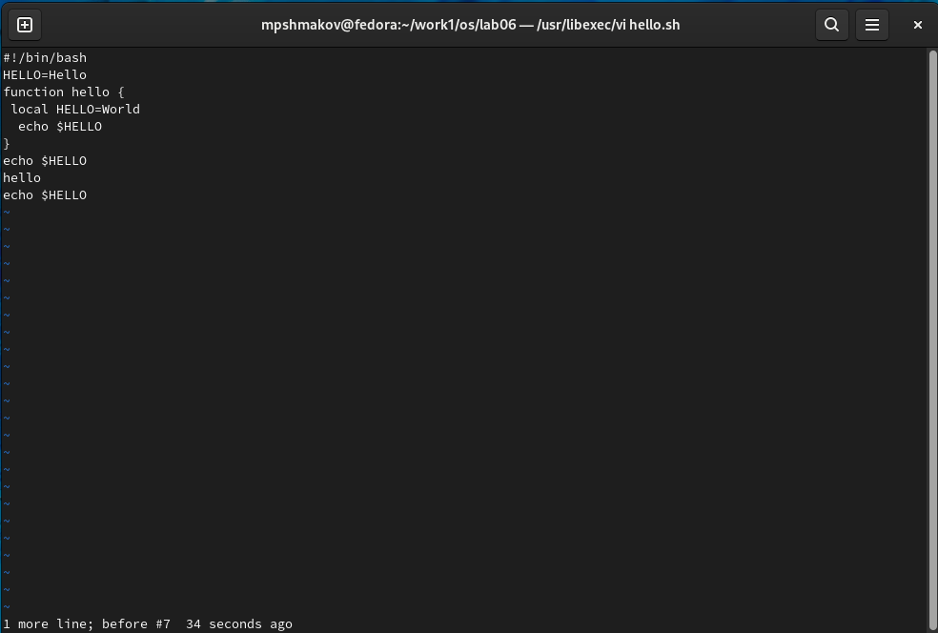

рис. 18

1. Введите символ : для перехода в режим последней строки. Запишите произведённые изменения и выйдите из vi. (рис. [-@fig:019])

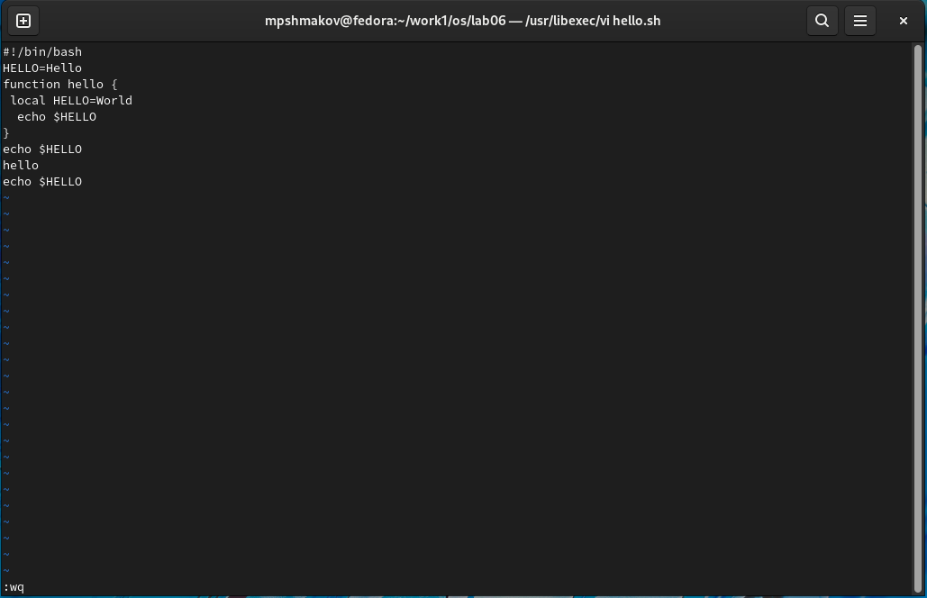

рис. 19

# Выводы

В ходе работы я научился пользоваться редактором vi.

# Контрольные вопросы

1. Дайте краткую характеристику режимам работы редактора vi.

* командный режим — предназначен для ввода команд редактирования и навигации по редактируемому файлу;
* режим вставки — предназначен для ввода содержания редактируемого файла;
* режим последней строки — используется для записи изменений в файл и выхода из редактора.

1. Как выйти из редактора, не сохраняя произведённые изменения?

Прописать в командном режиме “:q”.

1. Назовите и дайте краткую характеристику командам позиционирования.

* 0 — переход в начало строки;
* $ — переход в конец строки;
* G — переход в конец файла;
* n G — переход на строку с номером n.

1. Что для редактора vi является словом?

Набор текста, набранный в режиме вставки и разделенный пробелом.

1. Каким образом из любого места редактируемого файла перейти в начало (конец) файла?

В командном режиме нажать 0 если нужно в начало и G если в конец.

1. Назовите и дайте краткую характеристику основным группам команд редактирования.

Вставка текста - а — вставить текст после курсора; - А — вставить текст в конец строки; - i — вставить текст перед курсором; - n i — вставить текст n раз; - I — вставить текст в начало строки. Вставка строки - о — вставить строку под курсором; - О — вставить строку над курсором. Удаление текста - x — удалить один символ в буфер; - d w — удалить одно слово в буфер; - d $ — удалить в буфер текст от курсора до конца строки; - d 0 — удалить в буфер текст от начала строки до позиции курсора; - d d — удалить в буфер одну строку; - n d d — удалить в буфер n строк.

1. Необходимо заполнить строку символами $. Каковы ваши действия?

В командном режиме нажму “a” и введу нужно количество “$”.

1. Как отменить некорректное действие, связанное с процессом редактирования?

Нужно нажать “u”.

1. Назовите и дайте характеристику основным группам команд режима последней строки.

Копирование и перемещение текста - : n,m d — удалить строки с n по m; - : i,j m k — переместить строки с i по j, начиная со строки k; - : i,j t k — копировать строки с i по j в строку k; - : i,j w имя-файла — записать строки с i по j в файл с именем имя-файла. Запись в файл и выход из редактора - : w — записать изменённый текст в файл, не выходя из vi; - : w имя-файла — записать изменённый текст в новый файл с именем имя-файла; - : w ! имя-файла — записать изменённый текст в файл с именем имя-файла; - : w q — записать изменения в файл и выйти из vi; - : q — выйти из редактора vi; - : q ! — выйти из редактора без записи; - : e ! — вернуться в командный режим, отменив все изменения, произведённые со времени последней записи.

1. Как определить, не перемещая курсора, позицию, в которой заканчивается строка?

В командном режиме нажать “$”.

1. Выполните анализ опций редактора vi (сколько их, как узнать их назначение и т.д.).

Их более чем 20. Их назначение можно узнать прописав команду “man vi” в терминале.

1. Как определить режим работы редактора vi?

В самом низу редактора если ничего нет, то это командный режим. Если есть слово insert, то это режим вставки. Режим последней строки включается, когда вы пишите “:”.

1. Постройте граф взаимосвязи режимов работы редактора vi.

В любой момент при работе в редакторе vi вы находитесь в одном из трёх режимов редактора: командный режим (command mode), режим ввода (insert mode) и режим последней строки (last line mode).

При запуске редактора vi вы оказываетесь в командном режиме. В этом режиме можно давать команды для редактирования файлов или перейти в другой режим. Например, вводя x в командном режиме мы удаляем символ, на который указывает курсор. Клавиши-стрелки перемещают курсор по редактируемому файлу. Как правило, команды, используемые в командном режиме, состоят из одного или двух символов.

Основной ввод и редактирование текста осуществляется в режиме ввода. При использовании редактора vi основное время, скорее всего, будет проводиться именно в этом режиме. Переход в режим ввода из командного режима осуществляется командой i (от слова insert). Находясь в режиме ввода, можно вводить текст в то место, куда указывает курсор. Выход из режима ввода в командный режим осуществляется клавишей Esc.

Режим последней строки═ — это специальный режим, в котором редактору даются сложные команды. При вводе этих команд они отображаются в последней строке экрана (отсюда пошло название режима). Например, если ввести в командном режиме команду :, то осуществится переход в режим последней строки, и можно будет вводить такие команды, как wq (записать файл и покинуть редактор vi) или q! (выйти из редактора vi без сохранения изменений). В режиме последней строки обычно вводятся команды, название которых состоит из нескольких символов. В этом режиме в последнюю строку вводится команда, после чего нажимается клавиша Enter, и команда исполняется.